17.12.2018Г. №74-п
РОССИЙСКАЯ ФЕДЕРАЦИЯ
ИРКУТСКАЯ ОБЛАСТЬ
АЛАРСКИЙ МУНИЦИПАЛЬНЫЙ РАЙОН
МУНИЦИПАЛЬНОЕ ОБРАЗОВАНИЕ «МОГОЕНОК»
АДМИНИСТРАЦИЯ
ПОСТАНОВЛЕНИЕ

О ВНЕСЕНИИ ИЗМЕНЕНИЙ В ПОСТАНОВЛЕНИЕ «О РЕЕСТРЕ МЕСТ (ПЛОЩАДОК) НАКОПЛЕНИЯ ТВЕРДЫХ КОММУНАЛЬНЫХ ОТХОДОВ НА ТЕРРИТОРИИ МУНИЦИПАЛЬНОГО ОБРАЗОВАНИЯ «МОГОЕНОК»» ОТ 15.11.2018Г. №57-П

В соответствии с Федеральным законом от 24.06.1998 №89-ФЗ «Об отходах производства и потребления», Федеральным законом от 10.01.2002 г. №7-ФЗ «Об охране окружающей среды», Федеральным законом от 06.10.2003 №131-ФЗ «Об общих принципах организации местного самоуправления в Российской Федерации», руководствуясь Уставом муниципального образования «Могоенок», Администрация муниципального образования «Могоенок»

ПОСТАНОВЛЯЕТ:

1. Внести в Постановление «О реестре мест (площадок) накопления твердых коммунальных отходов на территории муниципального образования «Могоенок»» от 15.11.2018Г. № 57-п следующие изменения
1.1. Изложить разделы I-III в следующей редакции:

РАЗДЕЛ I
Данные о нахождении мест (площадок) накопления твердых коммунальных отходов

Сведения об адресах мест (площадок) накопления твердых коммунальных отходов

№ п/п | Адрес места (площадки) накопления твердых коммунальных отходов
1 | с.Могоенок, ул.Заречная, возле д.8
2 | с.Могоенок, ул.Заречная, между д.26 и д.27
3 | с.Могоенок, ул.Звездочка, возле д.13
4 | с.Могоенок, ул.Колхозная, возле д.7
5 | с.Могоенок, ул.Колхозная, возле д.32
6 | с.Могоенок, ул.Лесная, возле д.8
7 | с.Могоенок, ул.40 лет Победы, возле д.3
8 | с.Могоенок, ул.40 лет Победы, возле д.20
9 | с.Могоенок, ул.Юбилейная, между д.18 и д.20
10 | с.Могоенок, ул.Юбилейная, возле д.55
11 | с.Могоенок, ул.Трактовая, возле д.5
12 | д.Маломолева, ул.Центральная, возле д.12
13 | д.Маломолева, ул.Центральная, возле д.25
14 | д.Маломолева, ул.Центральная, возле д.52
15 | д.Малый Кутулик, ул.Центральная, возле д.43
16 | д.Малый Кутулик, ул.Центральная, возле д.7
17 | д.Малый Кутулик, ул.Школьная, возле д.6
18 | д.Могой, ул.Центральная, возле д.3
19 | д.Тютрина, ул.Новая, возле д.7
20 | д.Тютрина, ул.Центральная, возле д.11
21 | д.Тютрина, ул.Центральная, возле д.20
22 | д.Тютрина, ул.Заречная, возле д.7
23 | д.Берестенникова, ул.Колхозная, возле д.11
24 | д.Берестенникова, ул.Центральная, возле д.3
25 | д.Берестенникова, ул.Нагорная, возле д.7

Схемы
размещения мест накопления твердых коммунальных отходов на карте муниципального образования «Могоенок»

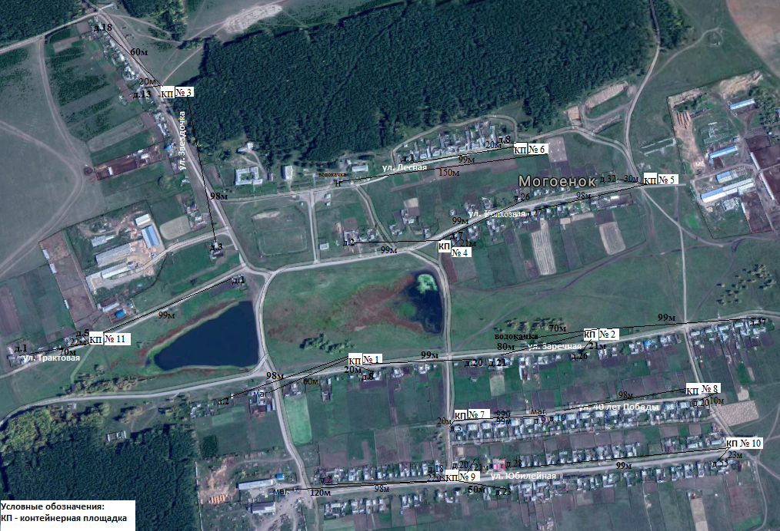

Рисунок 1. Схемы размещения мест накопления твердых коммунальных отходов на территории с. Могоенок
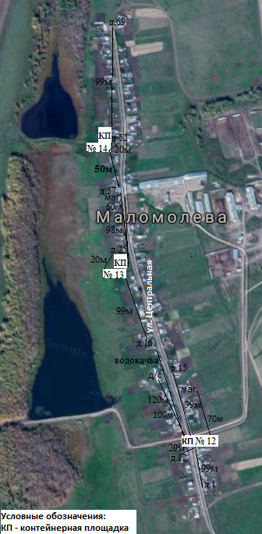

Рисунок 2. Схемы размещения мест накопления твердых коммунальных отходов на территории д. Маломолева
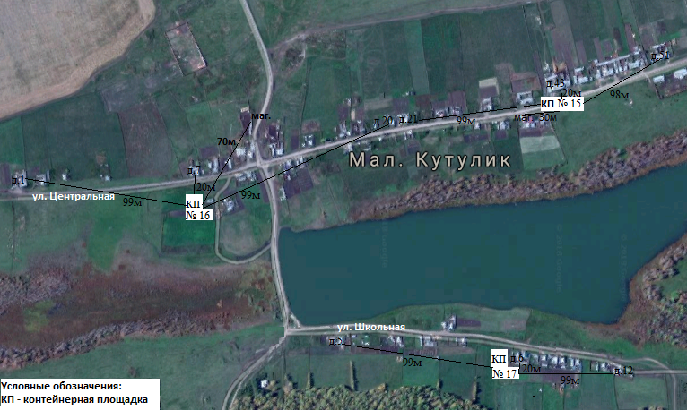

Рисунок 3. Схемы размещения мест накопления твердых коммунальных отходов на территории д. Малый Кутулик
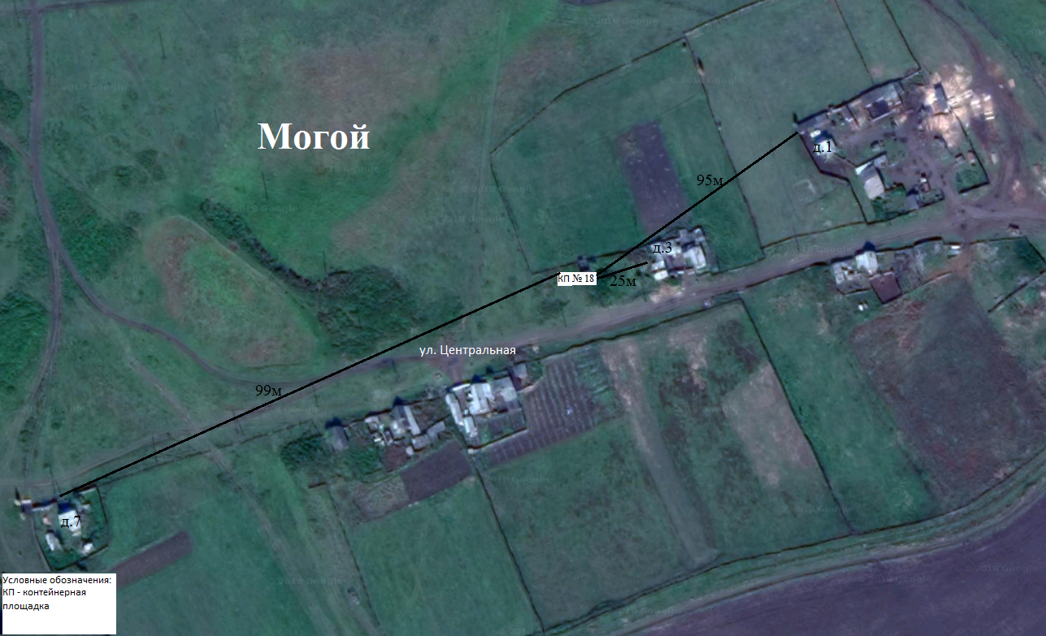

Рисунок 4. Схемы размещения мест накопления твердых коммунальных отходов на территории д. Могой
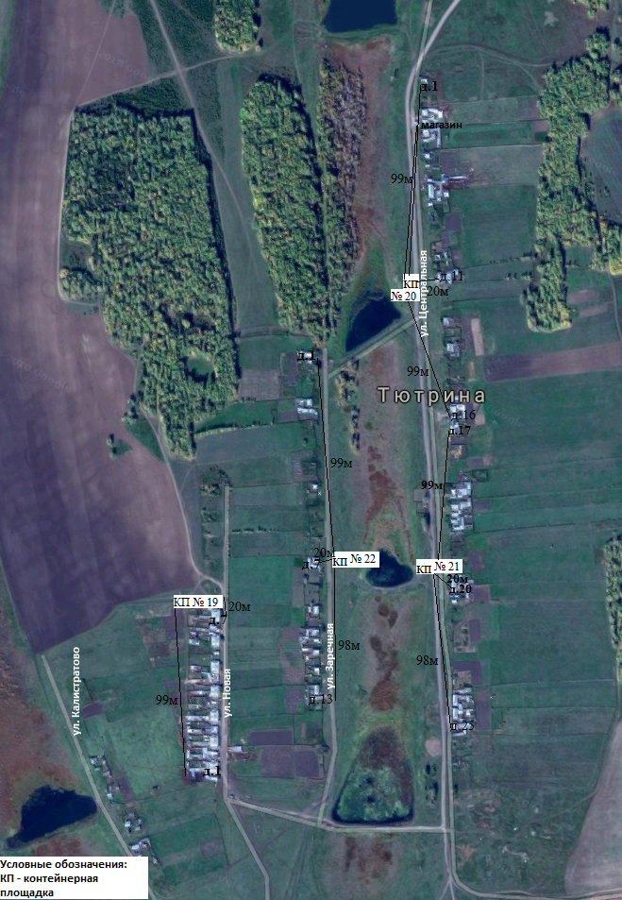

Рисунок 5. Схемы размещения мест накопления твердых коммунальных отходов на территории д. Тютрина
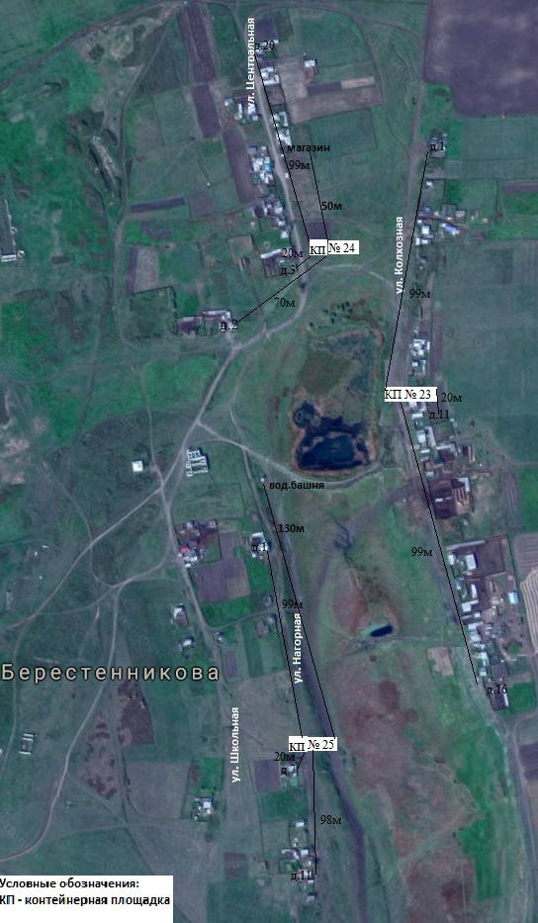

Рисунок 6. Схемы размещения мест накопления твердых коммунальных отходов на территории д. Берестенникова

РАЗДЕЛ II

Данные о технических характеристиках мест (площадок) накопления твердых коммунальных отходов

№ п/п | Адрес места (площадки) накопления твердых коммунальных отходов | Покрытие места (площадки) накопления твердых коммунальных отходов | Площадь места (площадки) накопления твердых коммунальных отходов | Количество контейнеров (шт.) |  | Объем контейнера (м3)
 |  |  |  | План | Факт | Объем контейнера (м3)
1 | с.Могоенок, ул.Заречная, возле д.8 | Железобетонная плита | 3 | 3 | 0 | 1
2 | с.Могоенок, ул.Заречная, между д.26 и д.27 | Железобетонная плита | 3 | 3 | 0 | 1
3 | с.Могоенок, ул.Звездочка, возле д.13 | Железобетонная плита | 3 | 3 | 0 | 1
4 | с.Могоенок, ул.Колхозная, возле д.7 | Железобетонная плита | 3 | 3 | 0 | 1
5 | с.Могоенок, ул.Колхозная, возле д.32 | Железобетонная плита | 3 | 3 | 0 | 1
6 | с.Могоенок, ул.Лесная, возле д.8 | Железобетонная плита | 3 | 3 | 0 | 1
7 | с.Могоенок, ул.40 лет Победы, возле д.3 | Железобетонная плита | 3 | 3 | 0 | 1
8 | с.Могоенок, ул.40 лет Победы, возле д.20 | Железобетонная плита | 3 | 3 | 0 | 1
9 | с.Могоенок, ул.Юбилейная, между д.18 и д.20 | Железобетонная плита | 3 | 3 | 0 | 1
10 | с.Могоенок, ул.Юбилейная, возле д.55 | Железобетонная плита | 3 | 3 | 0 | 1
11 | с.Могоенок, ул.Трактовая, возле д.5 | Железобетонная плита | 3 | 3 | 0 | 1
12 | д.Маломолева, ул.Центральная, возле д.12 | Железобетонная плита | 3 | 3 | 0 | 1
13 | д.Маломолева, ул.Центральная, возле д.25 | Железобетонная плита | 3 | 3 | 0 | 1
14 | д.Маломолева, ул.Центральная, возле д.52 | Железобетонная плита | 3 | 3 | 0 | 1
15 | д.Малый Кутулик, ул.Центральная, возле д.43 | Железобетонная плита | 3 | 3 | 0 | 1
16 | д.Малый Кутулик, ул.Центральная, возле д.7 | Железобетонная плита | 3 | 3 | 0 | 1
17 | д.Малый Кутулик, ул.Школьная, возле д.6 | Железобетонная плита | 3 | 3 | 0 | 1
18 | д.Могой, ул.Центральная, возле д.3 | Железобетонная плита | 3 | 3 | 0 | 1
19 | д.Тютрина, ул.Новая, возле д.7 | Железобетонная плита | 3 | 3 | 0 | 1
20 | д.Тютрина, ул.Центральная, возле д.11 | Железобетонная плита | 3 | 3 | 0 | 1
21 | д.Тютрина, ул.Центральная, возле д.20 | Железобетонная плита | 3 | 3 | 0 | 1
22 | д.Тютрина, ул.Заречная, возле д.7 | Железобетонная плита | 3 | 3 | 0 | 1
23 | д.Берестенникова, ул.Колхозная, возле д.11 | Железобетонная плита | 3 | 3 | 0 | 1
24 | д.Берестенникова, ул.Центральная, возле д.3 | Железобетонная плита | 3 | 3 | 0 | 1
25 | д.Берестенникова, ул.Нагорная, возле д.7 | Железобетонная плита | 3 | 3 | 0 | 1

РАЗДЕЛ III
Данные о собственниках мест, (площадок) накопления твердых коммунальных отходов

Юридические лица

Полное наименование юридического лица | ОГРН | Фактический адрес
Администрация муниципального образования «Могоенок» | 1068506000529 | 669479, Иркутская область, Аларский район, с. Могоенок, ул. Лесная, д.1д
ООО «Нива» | 1078506001408 | 669479, Иркутская область, Аларский район, д. Маломолева, ул. Центральная, д.41
КФХ Молев П.И. | 308384505700094 | 669479, Иркутская область, Аларский район, с. Могоенок, ул. Юбилейная, д.1б

Индивидуальные предприниматели

ФИО | ОГРН | Адрес регистрации по месту жительства
- | - | -

